**Лекція 11. Способи завдання графів**

**План**

1. **Матриця суміжності графа.**
2. **Матриця інцидентності графа.**
3. **Схеми машинного представлення неорієнтованих графів**.
4. **Порівняння різних схем машинного представлення графів. Переваги, недоліки**

**1. Матриця суміжності графа**

Нехай є скінченний неорієнтований граф  (рис.1(а)), який має *n* вершин. ***Матриця суміжності*** цього графа - квадратна *n*n* матриця, кожний рядок і кожний стовпець якої відповідає конкретній вершині графа. На перетинанні рядка й стовпця в матриці суміжності буде ненульове значення, якщо відповідні вершини є в графі суміжними, і нуль - інакше. Якщо матриця не містить кратних ребер, то для позначення суміжності вершин використовується одиниця (рис.1(б)).

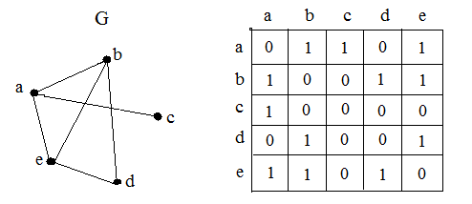

а б

Рис.1.

Для врахування можливої кратності ребер на перетинанні рядка й стовпця, відповідних до суміжних вершин неорієнтованого графа, ставиться кількість ребер, що їх з'єднує (рис. 2).

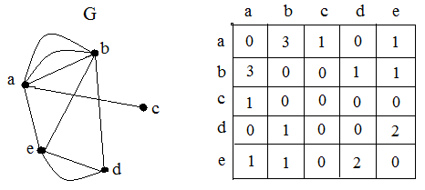

а б

Рис.2.

Очевидно, матриця суміжності неорієнтованого графа є симетричною, оскільки, якщо вершина  суміжна з вершиною , то  буде суміжна з вершиною .

Для орієнтованого графа на перетинанні рядка, що відповідає вершині , і стовпця, що відповідає вершині , у матриці суміжності ставиться число, рівне кількості ребер, що починаються у вершині  і закінчуються у вершині  (рис.3).

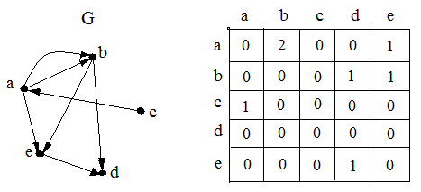

а б

Рис.3.

Для орієнтованого графа матриця суміжності симетричною не буде.

**2. Матриця інцидентності графа**

Матриця інцидентності графа , якйи містить  вершин і  ребер – це прямокутна матриця, кожний рядок якої відповідає черговій вершині, а кожний стовпець - черговому ребру графа. На перетинанні рядка, що відповідає вершині , і стовпця, що відповідає ребру , у неорієнтованому графі ставиться 1, якщо ребро  інцидентно вершині , і 0, коли інакше. Приклад представлений на рис.4.

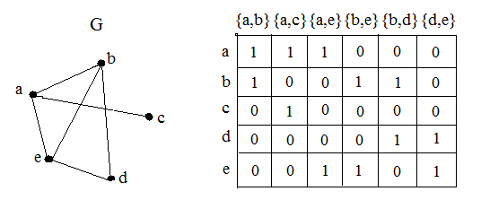

а б

Рис.4

Для орієнтованого графа інцидентність ребра  вершині  в матриці інцидентності відмічається -1, якщо вершина  є початком ребра , відмічається 1, якщо вершина  є кінцем ребра  (рис.5).

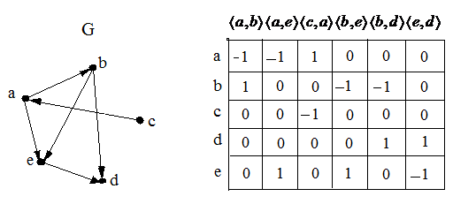

а б

Рис.5.

**3. Схеми машинного представлення неорієнтованих графів.**

Граф  з множиною вершин  і множиною ребер будемо позначати: . Якщо , то суміжна множина для  є

.

Інакше:  є множина вузлів , що не належать , але є суміжними хоча б з одним вузлом з , або інакше:  - це множина сусідів тих вузлів, що входять в .

Характеристики алгоритмів, які оперують із графами, зазвичай дуже чутливі до способу їх представлення.

Нехай  — неорієнтований граф з  вершинами. *Списком суміжності* для вершини  називається множина



*Структура суміжності* *графа*  — це множина списків суміжності для всіх його вершин. Таку структуру можна реалізувати, зберігаючи послідовно списки суміжності вузлів в одномірному масиві довжинии , і використовуючи додатковий індексний масив довжини , який містить покажчики початку кожного списку суміжності в масиві ( — адреса першої вільної комірки в масиві ) (рис.6). Загальна довжина масивів при такій схемі зберігання — .

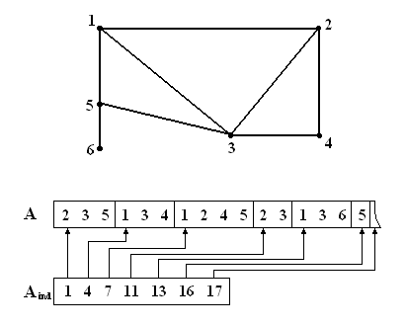

Рис.6. Приклад структури суміжності графа

Сусіди поточного вузла  в масиві розташовуються в позиціях, починаючи з і закінчуючи , таким чином, їх пошук не є складним, що є дуже значною перевагою розглянутої схеми зберігання. Однак внесення при необхідності змін у структуру суміжності графа очевидно викличе утруднення. Дійсно, додавання (виключення) вузлів (ребер) із графа приведе до модифікації не тільки списків суміжності відповідних вузлів, але може затребувати зміни всього масиву (і відповідним чином ) (рис.7), що, звичайно, не бажано.

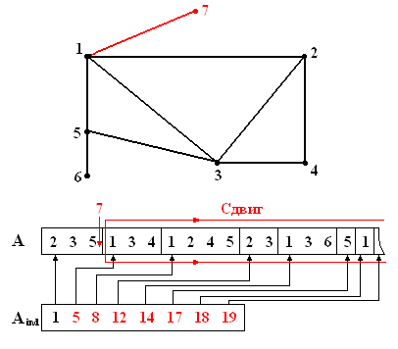

Рис.7. Модифікація структури суміжності графа при додаванні вершини

Однією з найбільш простих схем зберігання графа є *таблиця зв'язків* - двовимірний масив, який має  рядків і стовпців, де — максимальний ступінь вершин в . Список суміжності го вузла зберігається в ому рядку. Для графа, наведеного на рис.6, таблиця зв'язків буде мати вигляд:



.



Дана схема зберігання надзвичайно проста при реалізації, доступ до списку суміжності чергового вузла - це доступ до відповідного рядка матриці, модифікація графа приводить до зміни елементів відповідних рядків матриці без порушення загальної структури (якщо при модифікації не змінюється ). Однак ця схема може бути надзвичайно неефективною, якщо велика кількість вузлів графа має ступінь, (значно) меншу, ніж максимальна, оскільки її вимоги до пам'яті визначаються як елементів, що зберігаються.



Найбільш зручною з погляду можливостей проведення модифікацій графа є схема, яка використовує поле зв'язків. Дана схема містить три одномірні масиви , , , перші два з яких мають довжини , останній — . Значенням покажчика є початок списка суміжності го вузла в масиві . Якщо — це черговий сусід го вузла, то — покажчик місця розташування наступного його сусіда в масиві . Від’ємне значення говорить про закінчення списку суміжності розглянутого вузла.



Загальна довжина масивів при такому способі представлення графа — , що значно більше, чим у першій схемі. Однак модифікація графа вимагає лише незначних змін у вже сформованій частині масивів. Для графів, представлених на рис.6,7, відповідні схеми - на рис.8.

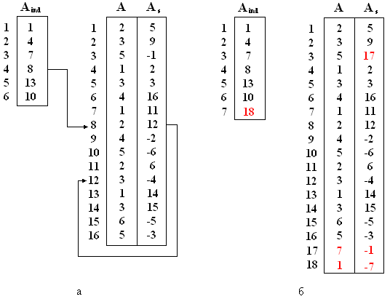

Рис.8. Схема зберігання, заснована на полі зв'язків: вхідний граф (а); граф після додавання вершини (б)

**4.** **Порівняння різних схем машинного представлення графів. Переваги, недоліки**

|  |  |  |  |
| --- | --- | --- | --- |
| ***Схема зберігання*** | ***Переваги*** | ***Недоліки*** | ***Загальні запити до пам'яті*** |
| Заснована на структурі суміжності графа | Проста організація пошуку сусідів поточного вузла | Викликає труднощі внесення змін у структуру суміжності графа. Додавання (виключення) вузлів (ребер) із графа приведе до модифікації всього масиву і |  |
| Таблиця зв'язків | Схема проста при реалізації, доступ до списку суміжності вузла - це доступ до відповідного рядка матриці; модифікація графа приводить до зміни елементів відповідних рядків матриці без порушення загальної структури (якщо при модифікації не змінюється ). | Схема може бути надзвичайно неефективною, якщо велика кількість вузлів графа має ступінь, значно менший, ніж максимальний | - кількість вершин, — максимальний ступінь вершин в |
| Заснована на полі зв'язків | Найбільш зручна для модифікацій графа | Найбільші запити до пам'яті в порівнянні з усіма розглянутими схемами |  |

Таким чином, вибір схеми зберігання графа визначається тим набором задач, які розв'язуються на його основі.

***Питання***

1. Що представляє із себе матриця суміжності неорієнтованого графа, які властивості вона має?
2. Як у матриці суміжності неорієнтованого графа враховується кратність ребра?
3. Як формується матриця суміжності орієнтованого графа, якими особливостями, стосовно матриці суміжності неорієнтованого графа, вона володіє?
4. Що таке матриця інцидентності графа?
5. Чим відрізняються матриці інцидентності орієнтованого й неорієнтованого графів?
6. Що таке список суміжності вершини графа?
7. Що являє собою структура суміжності неорієнтованого графа?
8. Як формується схема машинного представлення графа, заснована на структурі суміжності?
9. Основний недолік схеми машинного представлення графа, заснованої на структурі суміжності.
10. Що представляє із себе таблиця зв'язків графа? Переваги й недоліки такої схеми машинного представлення графа.